**Manual de calidad**

**Onfeet**

Cristian Huertas

Santiago Aguilar

David Ruiz

**INDICE:**

**CASO ESCENARIO SEGURIDAD:** 7

**Escenario Rendimineto:** 8

**ESCENARIOS DE SEGURIDAD:** 4

**INDICE:** 2

**INTRODUCCION:** 3

**INTRODUCCION:**

Este manual de calidad está establecido y documentado a través de los modelos de calidad de seguridad los cuales son OWASP y Sonarqube, para así demostrar la calidad de la página web “On Feet”

**ESCENARIOS DE SEGURIDAD:**

* En el siguiente escenario se propone la situación de realizar un escaneo de código fuente del proyecto, en el cual se verificará y se analizaran las vulnerabilidades para poder dar a solución e implementar mejoras al sistema

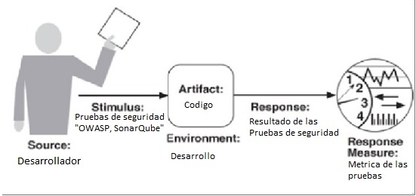

**PRUEBAS OWASP**

* El objetivo principal de la plataforma "OWASP" es determinar la búsqueda y lucha de vulnerabilidades el cual trabaja para mejorar la seguridad de cada software de código abierto, OWASP es la fuente principal para que cada desarrollador y tecnólogos protejan su software en la web

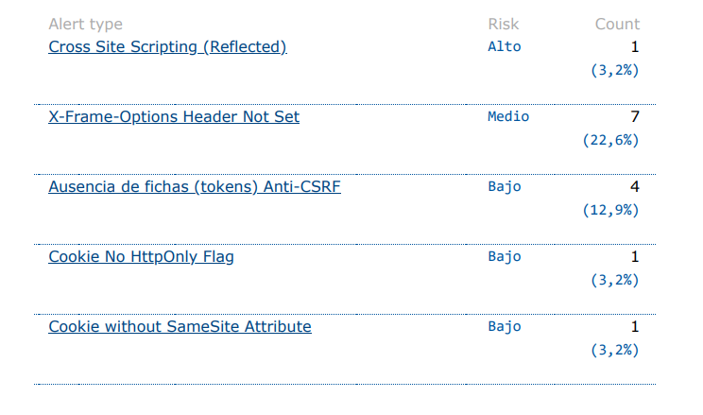

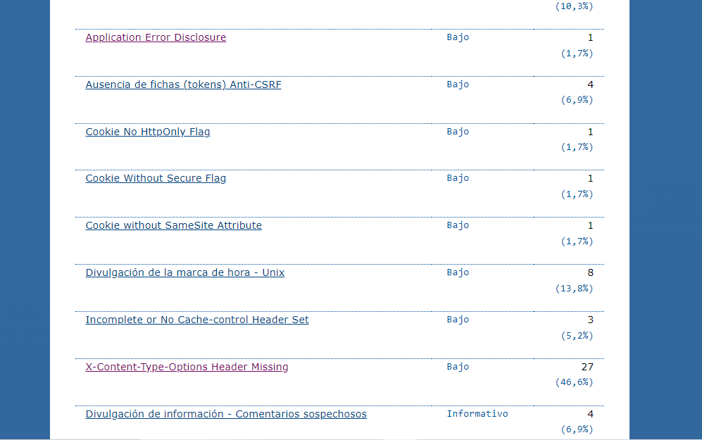

**PRUEBAS SONARQUBE**

* El objetivo principal de SonarQube es permitir a los desarrolladores, Crear un código más limpio y seguro, detectando errores engañosos para así poder evitar un comportamiento indefinido para que así no afecte a los usuarios, y este solucione las vulnerabilidades que se encuentre y comprometan la seguridad del software

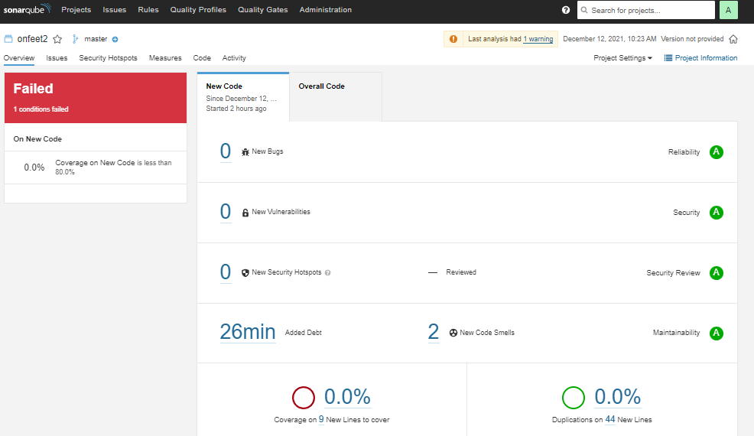

**CASO ESCENARIO SEGURIDAD:**

Un desarrollador desea comprobar si en el sistema no hay exposición de datos sensibles los cuales pueden ser la contraseña del usuario

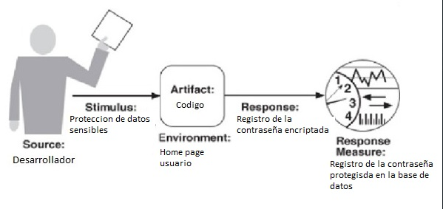

Prueba de encriptación de valores ingresados

1. Password_hash(Contraseña)

procedimiento

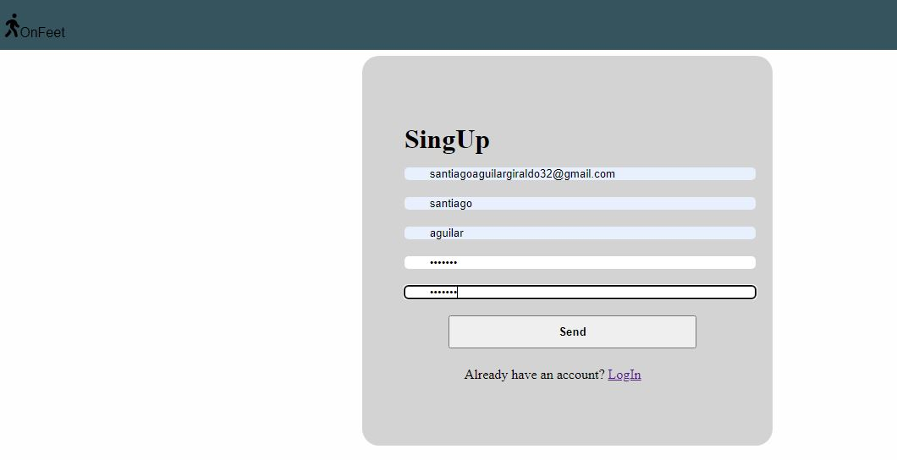

Resultado

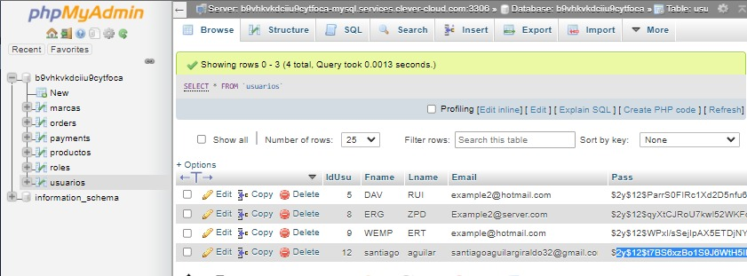

**Escenario Rendimineto:**

Un administrador desea obtener la lista de todos los productos almacenados en la base de datos del sistema desde la vista del usuario y comprobar los tiempos de respuesta

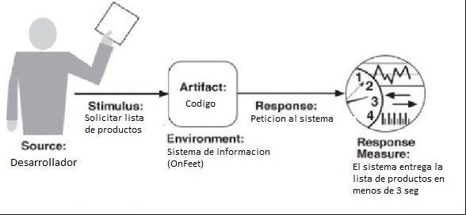

Resultado de los encabezados de la pagina realizando la peticion al sistema

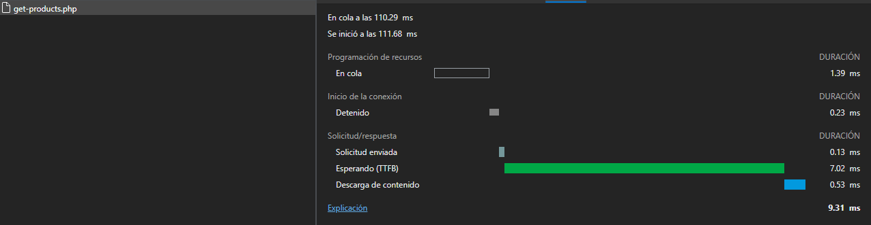

**ESCENARIO MODIFICABILIDAD:**

Un administrador tiene la labor de modificar los productos para que se muestren correctamente en la pagina

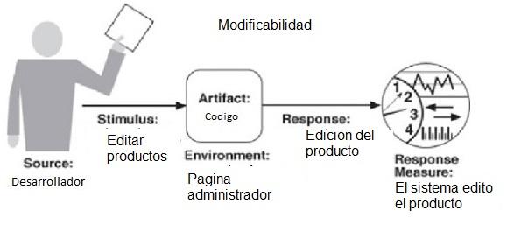

* se modificó la página web editando los productos que están en el sistema.

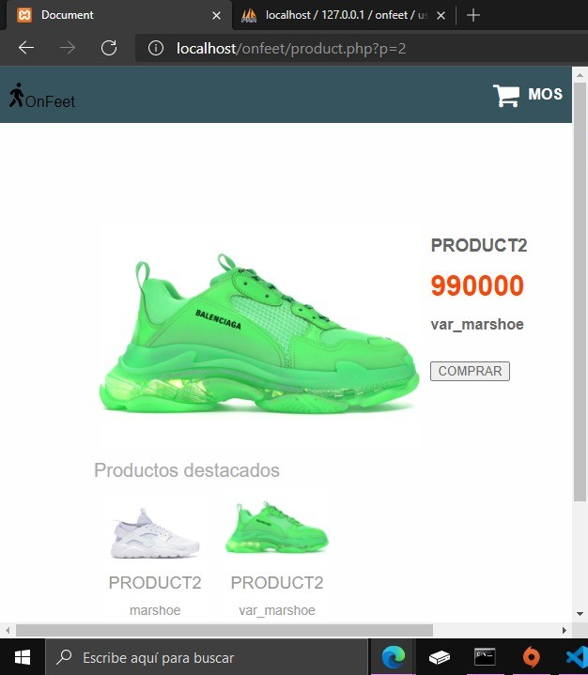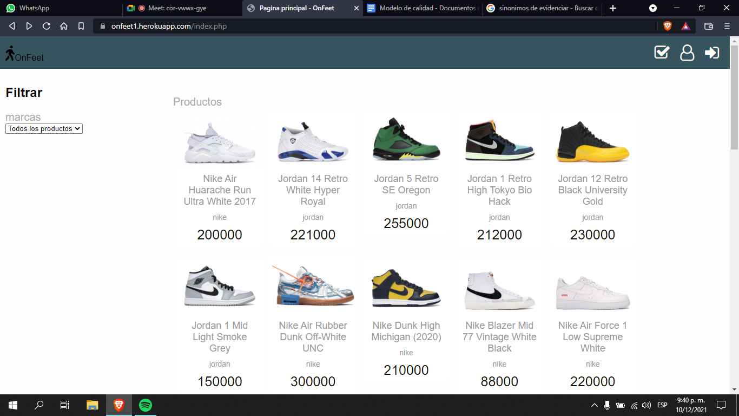

**ESCENARIO USABILIDAD:**

* Un administrador se le asigno la tarea de supervisar la pagina principal del sistema y comprobar y es de fácil uso para el usuario

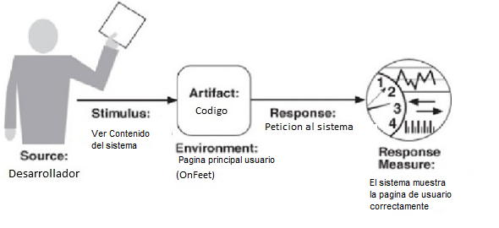

Se da una vista previa. Se puede demostrar en la siguiente imagen que la página web es bastante fácil e intuitiva de usar ya que no tiene muchos protocolos al momento de ver y/o comprar un producto seleccionado por el usuario.

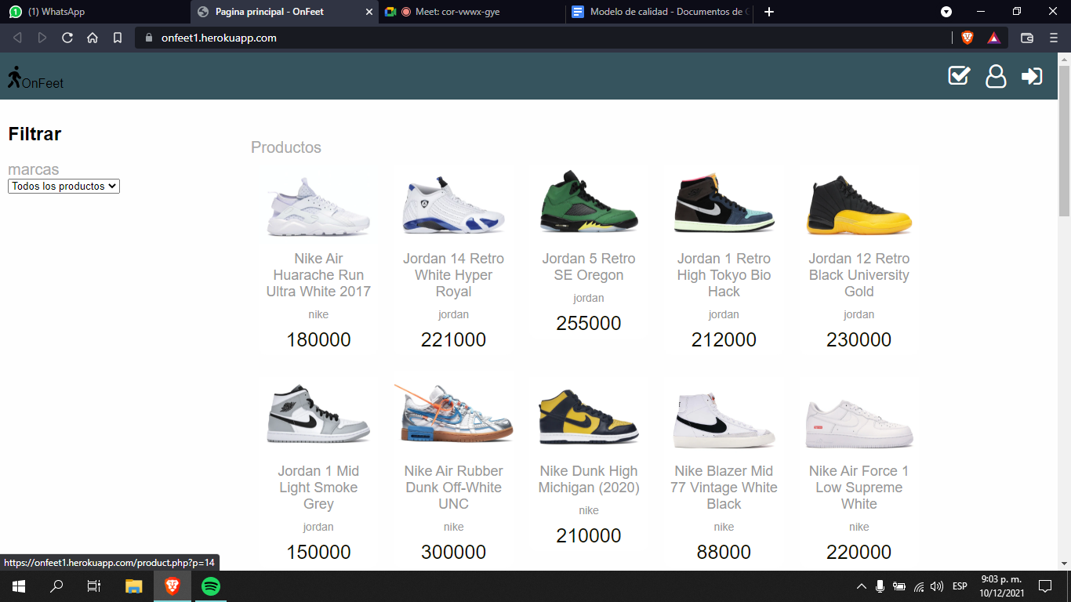

**ESCENARIO DESPLEGABILIDAD:**

* Un administrador quiere comprobar si la pagina se despliega correctamente sin ninguna complicación

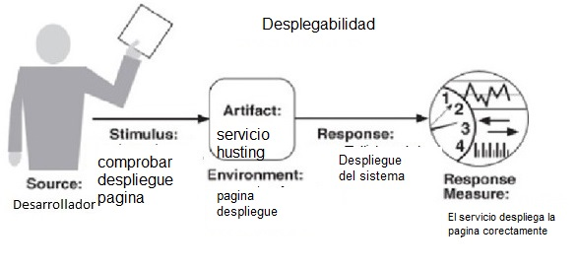

De acuerdo a la siguiente imagen se puede evidenciar cuantas veces se ha desplegado el Proyecto en la plataforma de Heroku cuando se ha modificado algún dato.

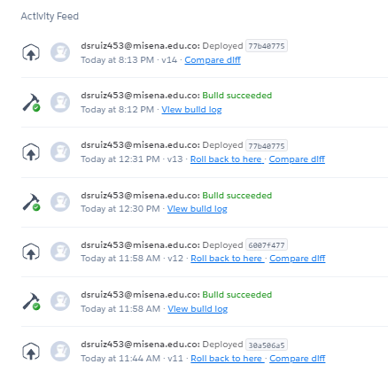

**ESCENARIO DISPONIBILIDAD:**

* Un administrador se le encargo la tarea de comprobar si el sistema ya pasado 24 horas todavía se encuentra disponible al usuario

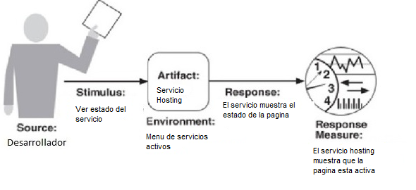

Gracias a esta imagen se puede evidenciar que el proyecto “OnFeet” se encuentra disponible 24/7 mediante la plataforma de Heroku

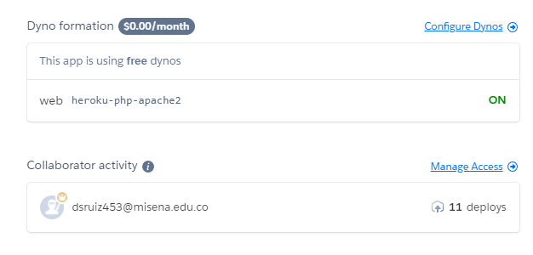

**ESCENARIO ESCALABILIDAD:**

* Un desarrollador quiere comprobar si en el sistema de control de versiones se puede visualizar la actividad que ha habido en el sistema y si ha habido cambios

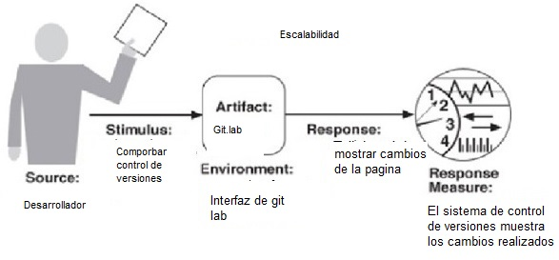

De acuerdo a la siguiente imagen se puede evidenciar la “escalabilidad” del proyecto mediante el sistema de control de versiones.

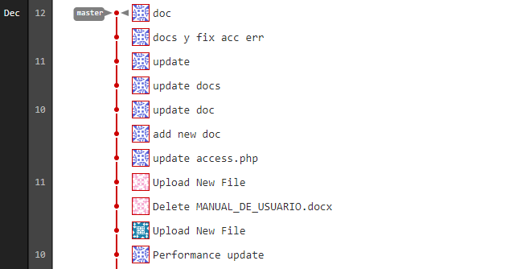

**ESCENARIO INTEROPERABILIDAD:**

* Un administrador quiere confirmar si la inclusión de un framework de desarrollo se adapta correctamente al sistema

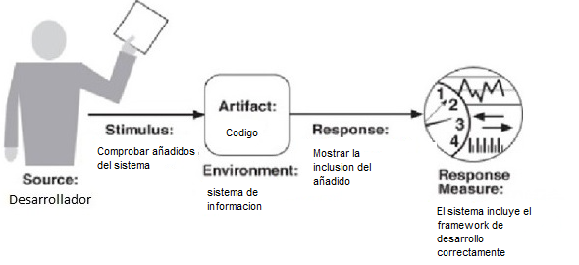

En las siguientes imágenes se puede demostrar el intercambio de información a través del sistema de información y la plataforma de pagos llamada PayPal, para así poder pagar el producto seleccionado.